Aufgaben zur Isomerie mit 3D-Modellen
1. Scannen Sie die Codes in Partnerarbeit und vergleichen Sie jeweils a und b. Bestimmen Sie die Art der Isomerie.
2. Schreiben Sie die Zahlen in die Tabelle und zeichnen Sie (Halb)strukturformeln dazu. Die Paare 8 und 9 müssen in der Fischer-Projektionsformel gezeichnet werden. Hierfür wird die Kohlenstoffkette so gedreht, dass sie wie in einem Bogen nach hinten läuft, während die Substitenten rechts (ta) und links (tü) jeweils nach vorne aus der Papierebene stehen. Hierbei könnte es hilfreich sein, die Modelle mit dem Molekülbaukasten nachzubauen. Vielleicht schaffen Sie es aber auch, die Modelle im Kopf zu verdrehen. Wenn Sie Modelle gebaut haben, beschriften Sie diese mit einem Zettel und lassen Sie sie für Ihre Mitschüler liegen. Drehen Sie sie aber wieder in die Zick-Zack-Form zurück.
Konstitutionsisomere | Stereoisomere |  |  |  |  |  |  | keine Isomere  (Moleküle identisch)
 | Konfigurationsisomere
 | Enantiomere |  | Diastereomere |  | cis/trans-Isomere | Konformationsisomere
1a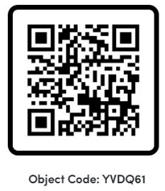 |  | 1b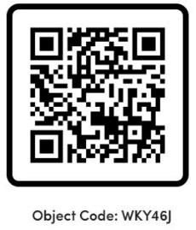 |  | 2a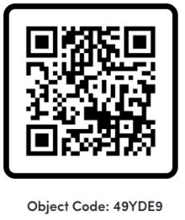 |  |  | 2b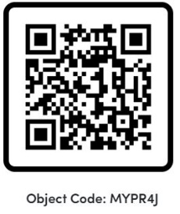
3a |  | 3b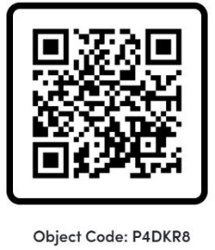 |  | 4a |  |  | 4b
5a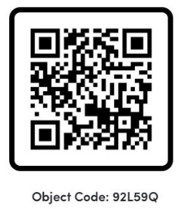 |  | 5b |  | 6a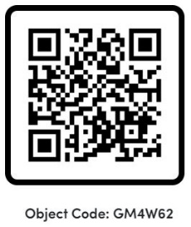 |  |  | 6b
7a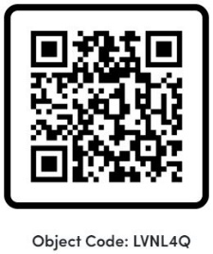 |  | 7b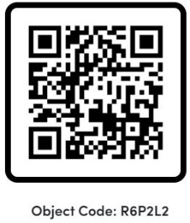 |  | 8a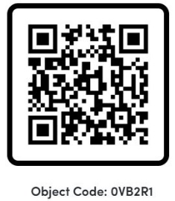 |  |  | 8b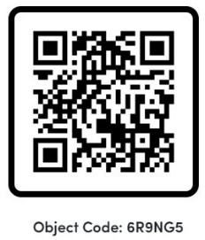
9a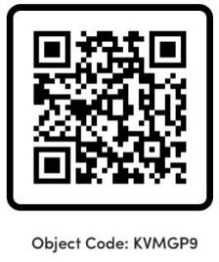 |  | 9b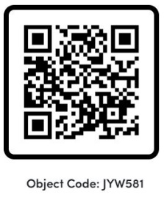 |  | 10a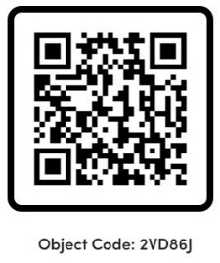 |  |  | 10b

